ANEXO 1
FOTOS DE TRABAJO DE CAMPO

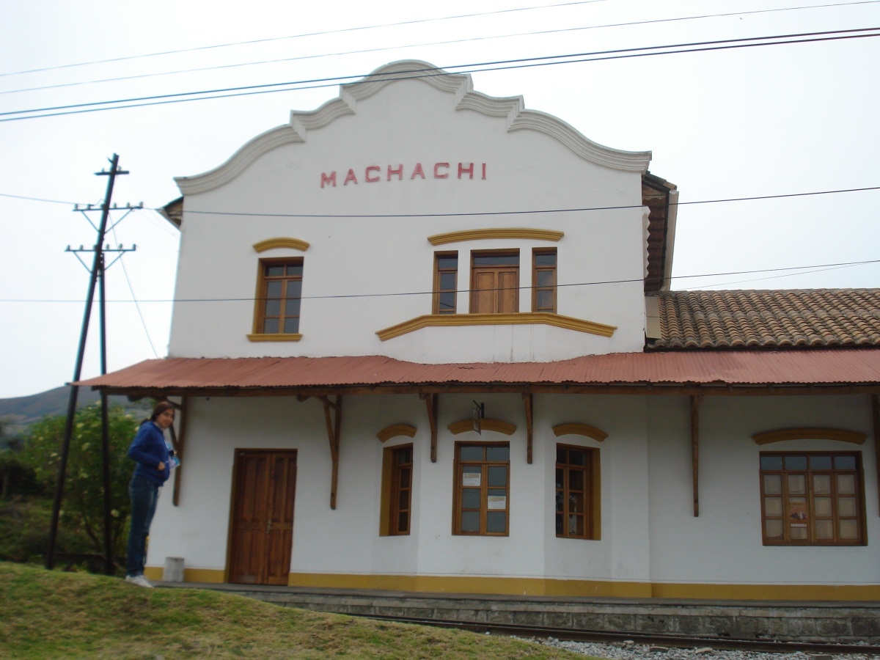
Foto 1. Estación de tren “Machachi”

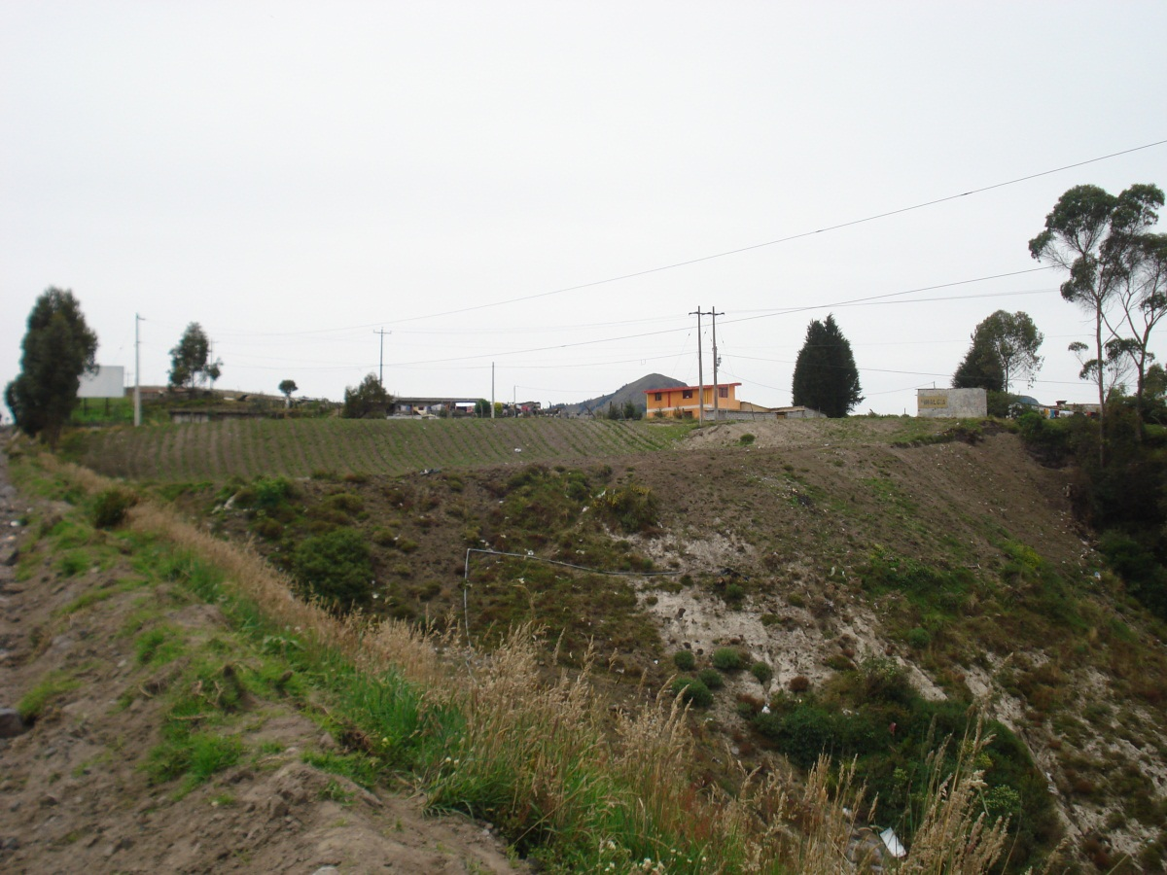
Foto 2. Aloasí, límite sur del cantón Mejía
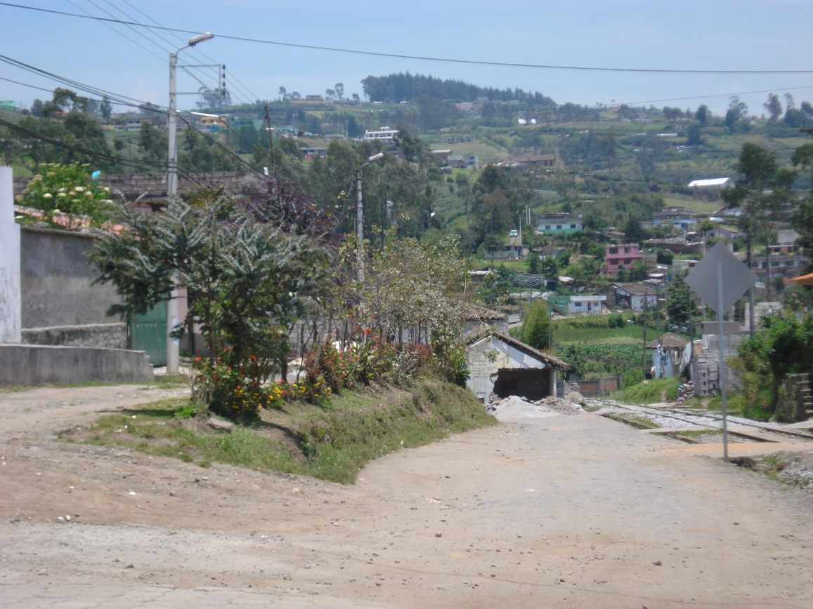
Foto 3. Tambillo viejo

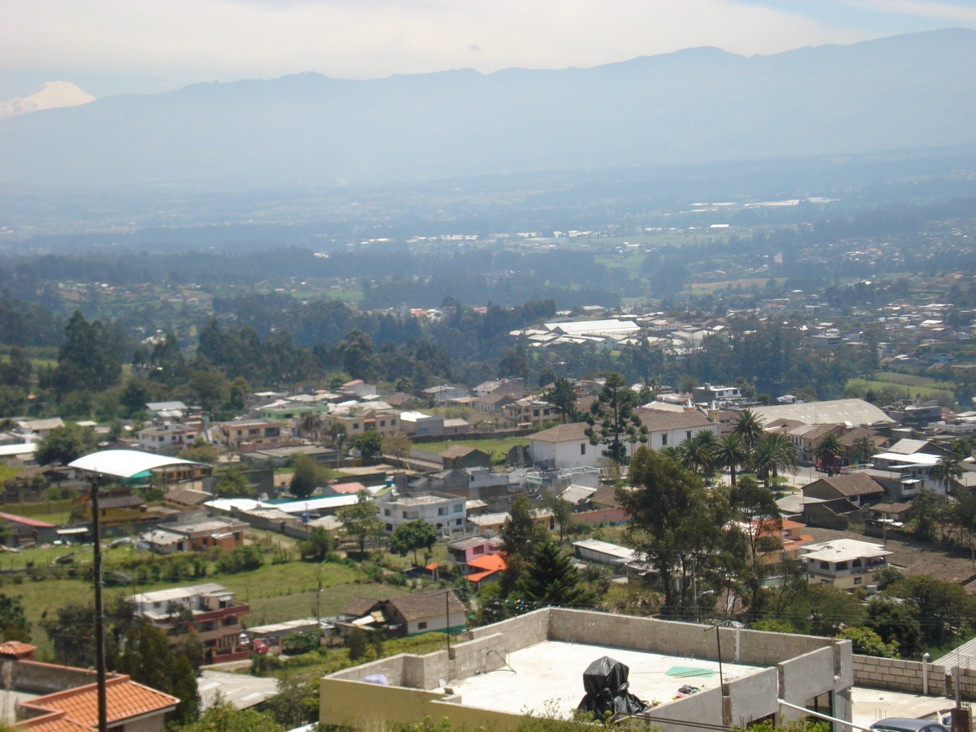
Foto 4. Uyumbicho
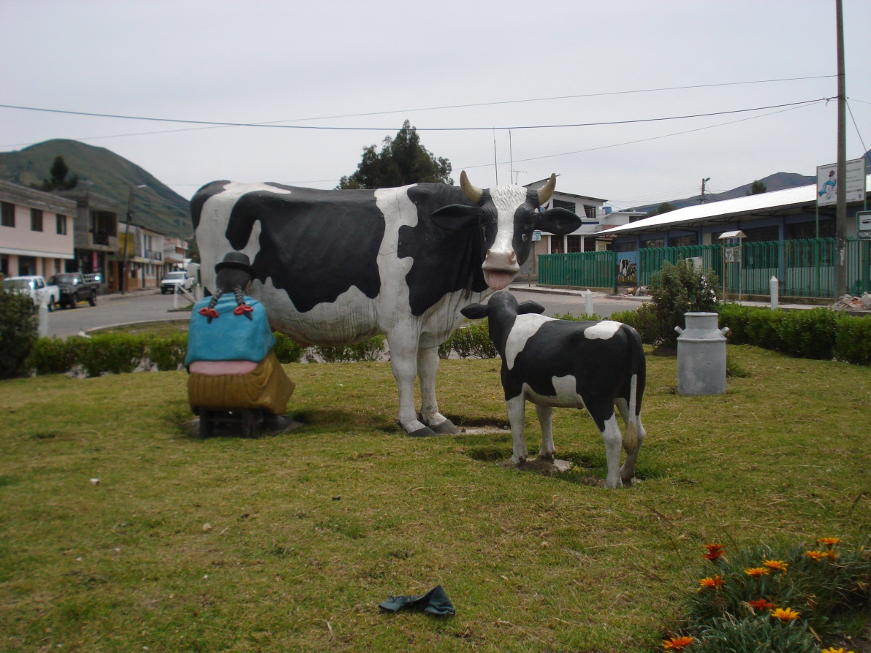
Foto 5. Entrada a la parroquia “El Chaupi”

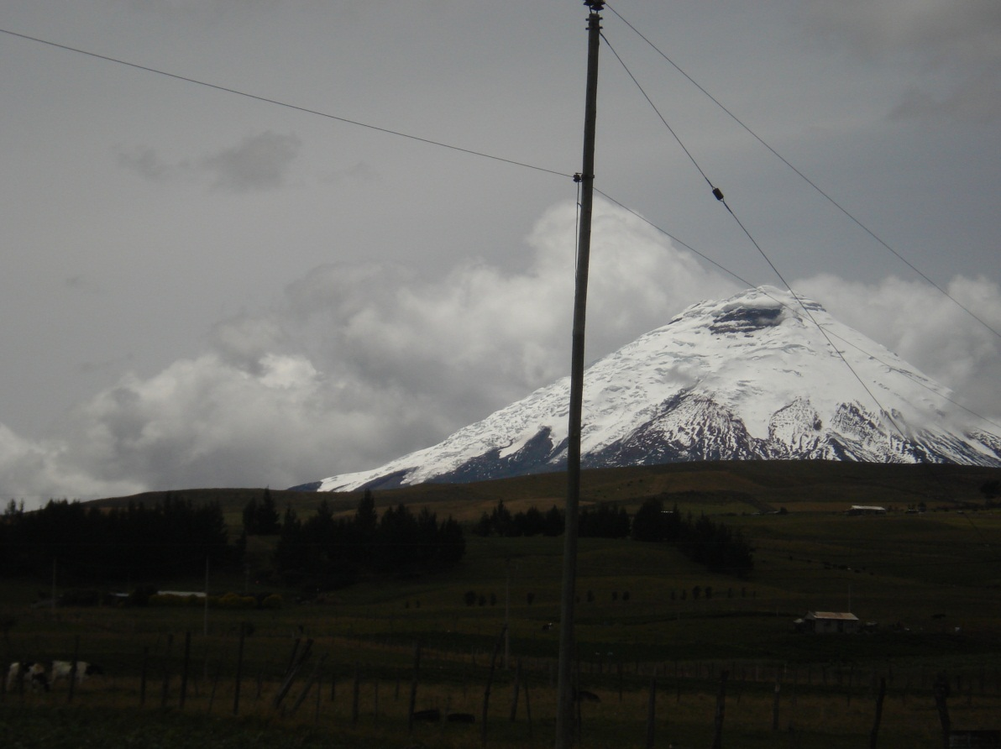
Foto 6. Volcán Cotopaxi
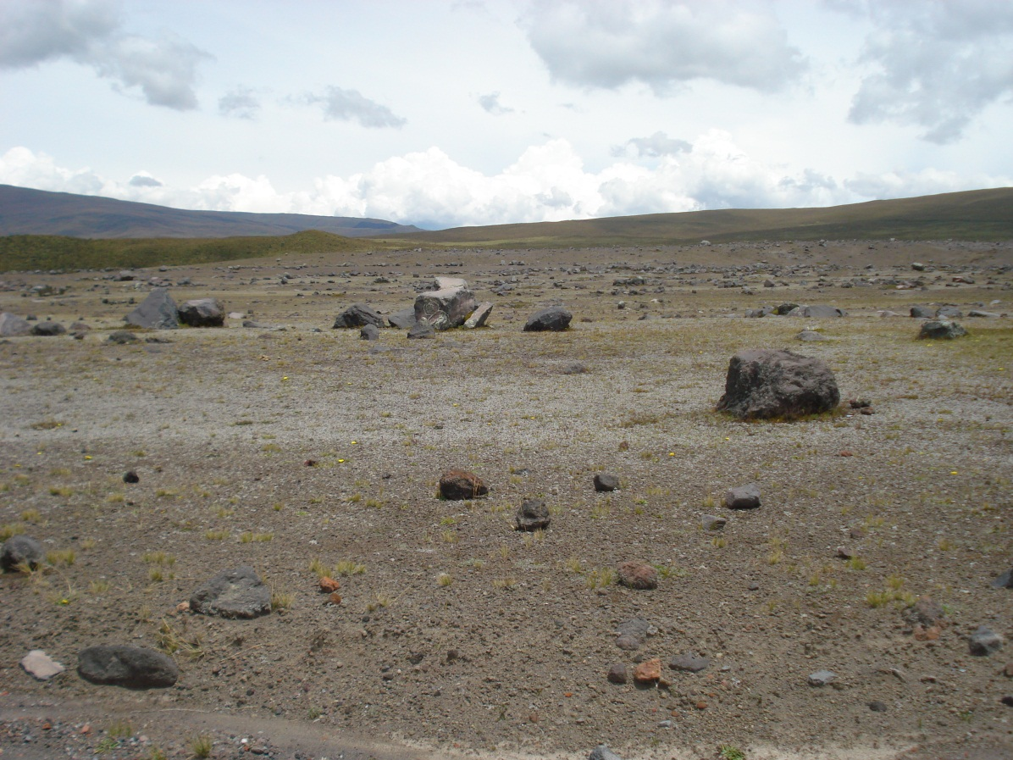
Foto 7. Parque Nacional Cotopaxi, afloramiento rocoso

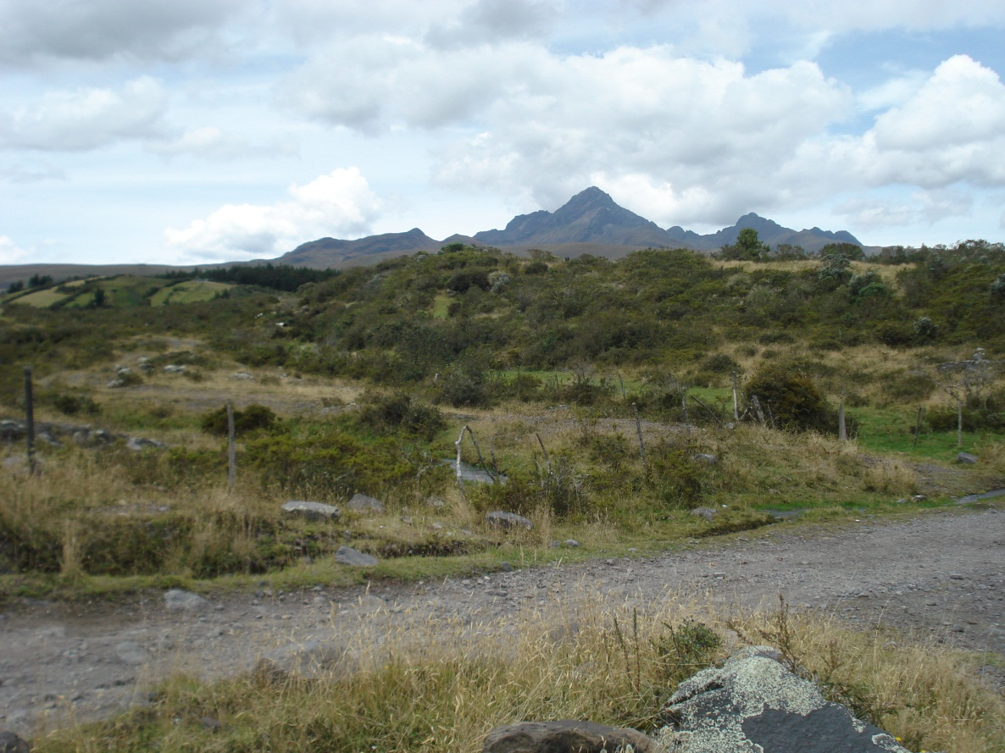
Foto 8. Vegetación Arbustiva
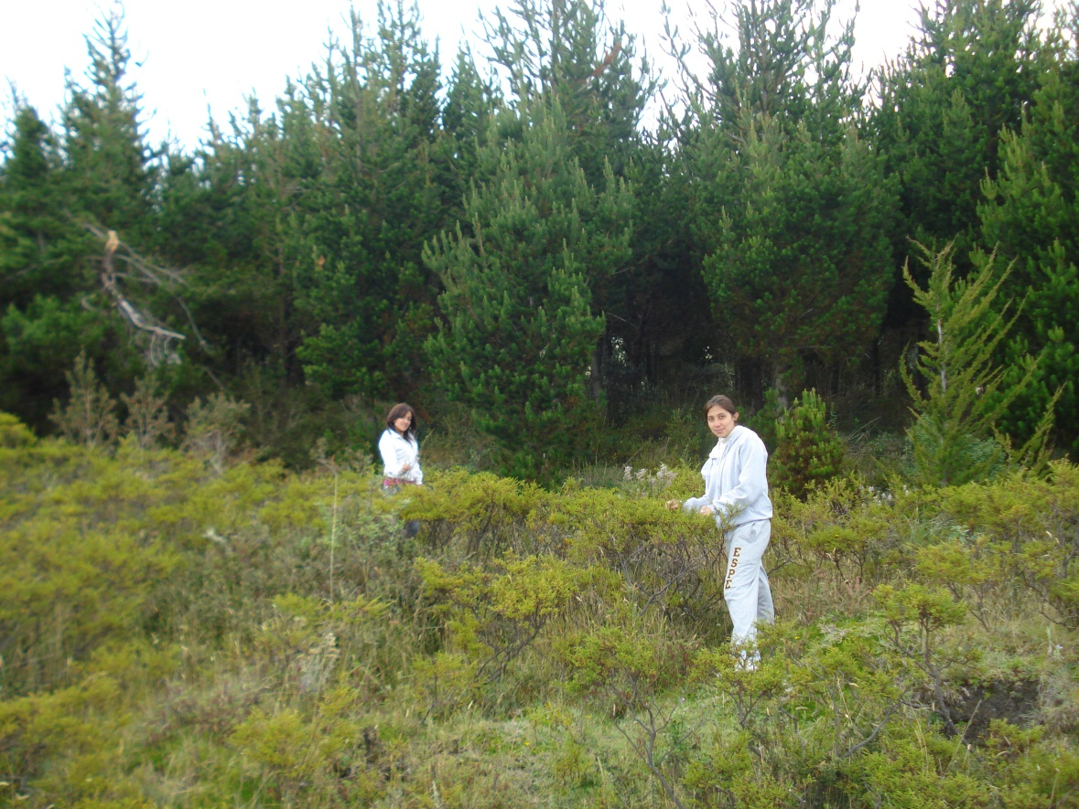
Foto 9. Vegetación de páramo

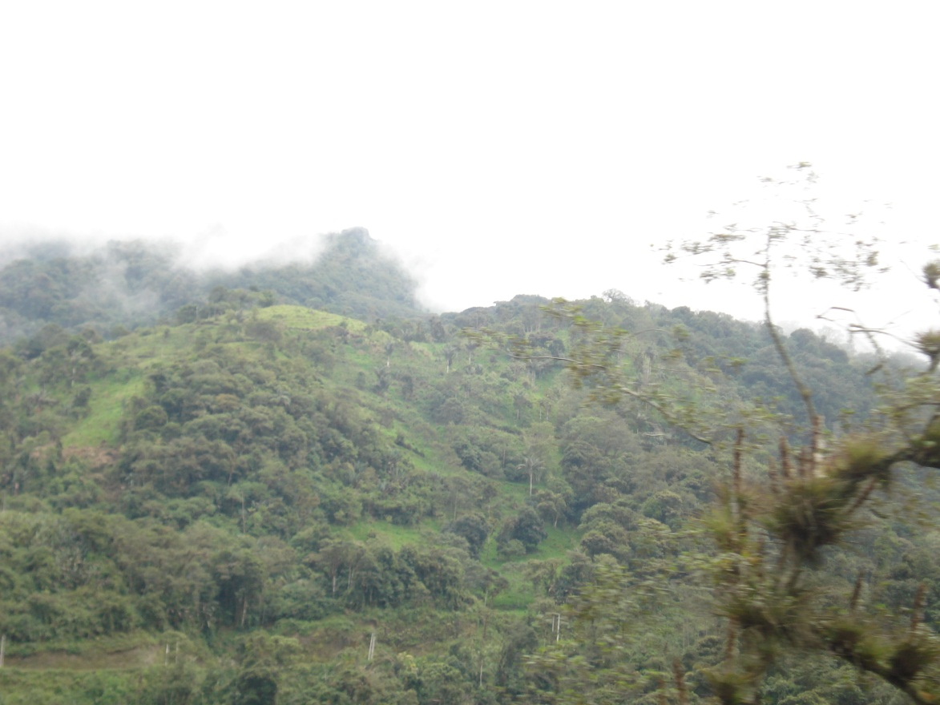
Foto 10. Parroquia Manuel Cornejo Astorga, bosques naturales
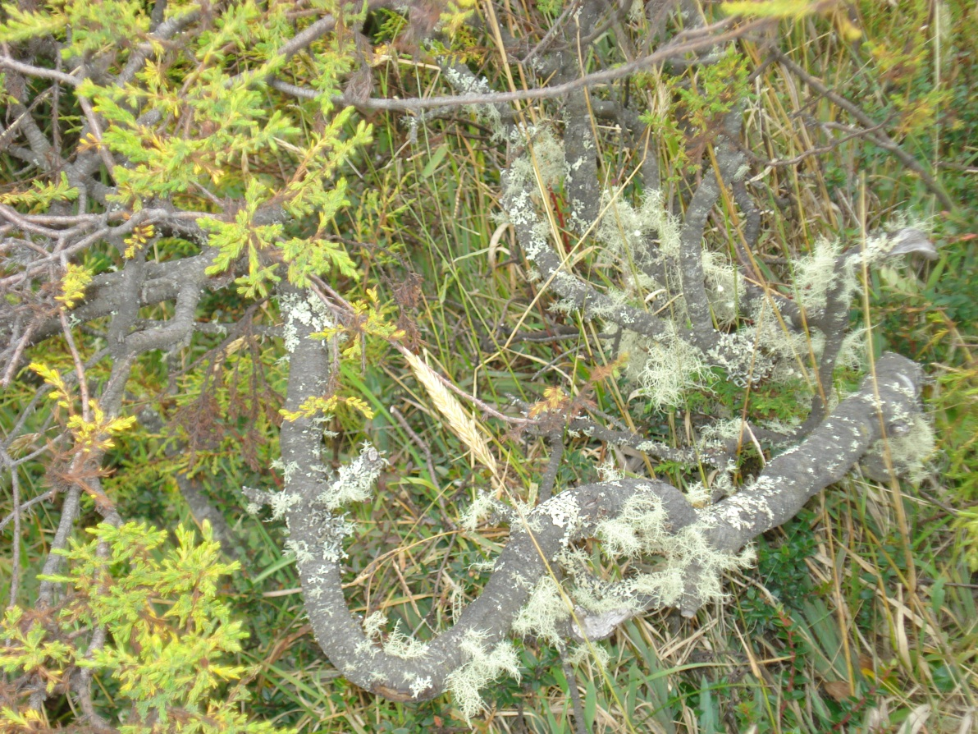
Foto 11. Musgo

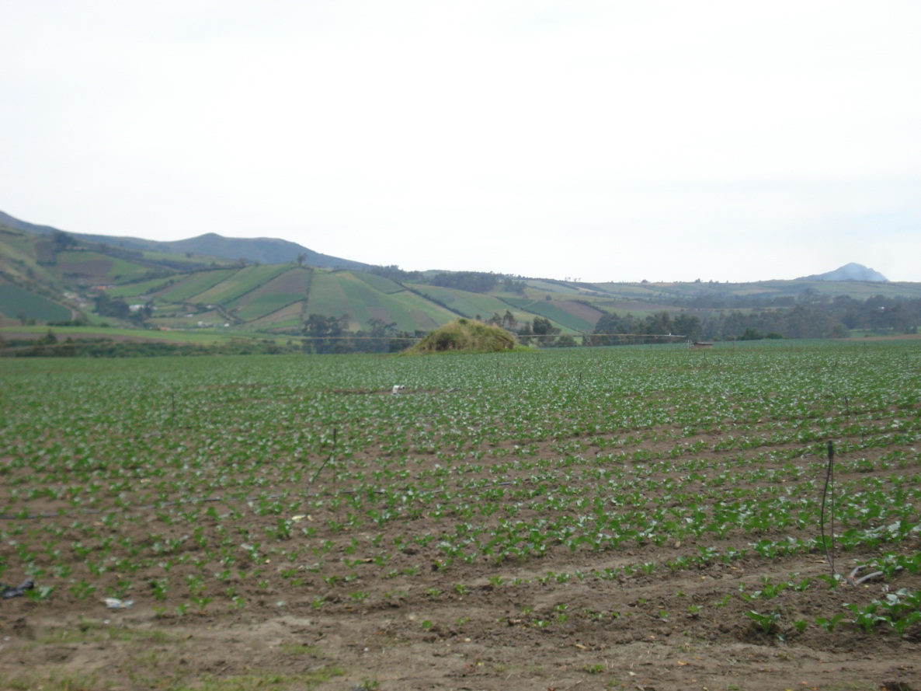
Foto 12. San Antonio de Chamiza, plantaciones de brócoli
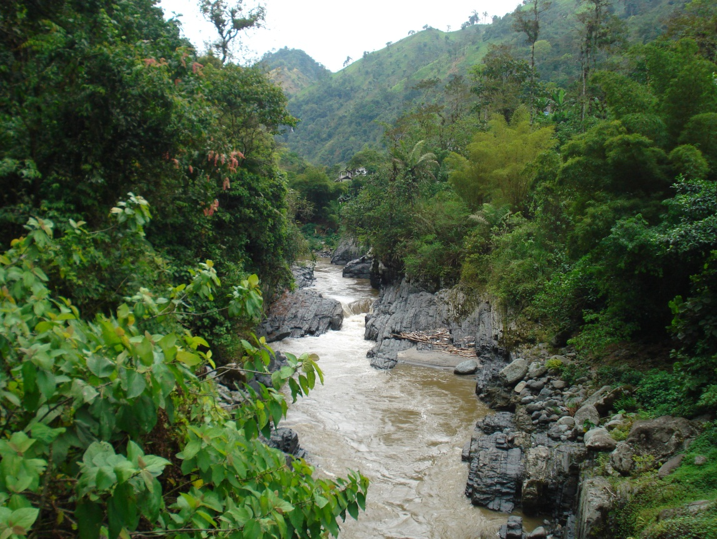
Foto 13. Río Toachi
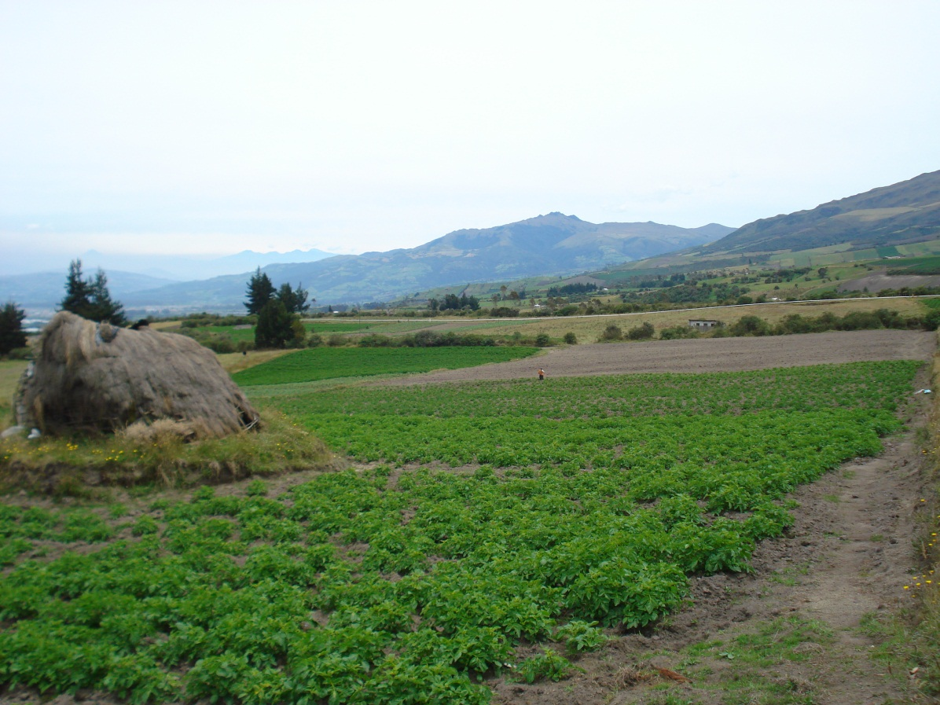
Foto 14. Aloasí, pastizales

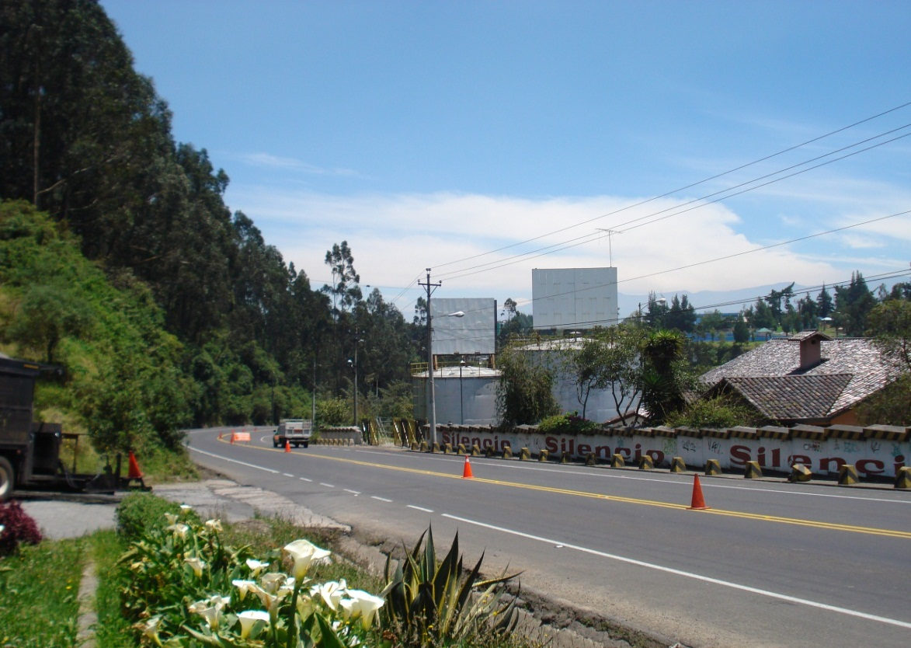
Foto 15. Límite entre Uyumbicho y Amaguaña

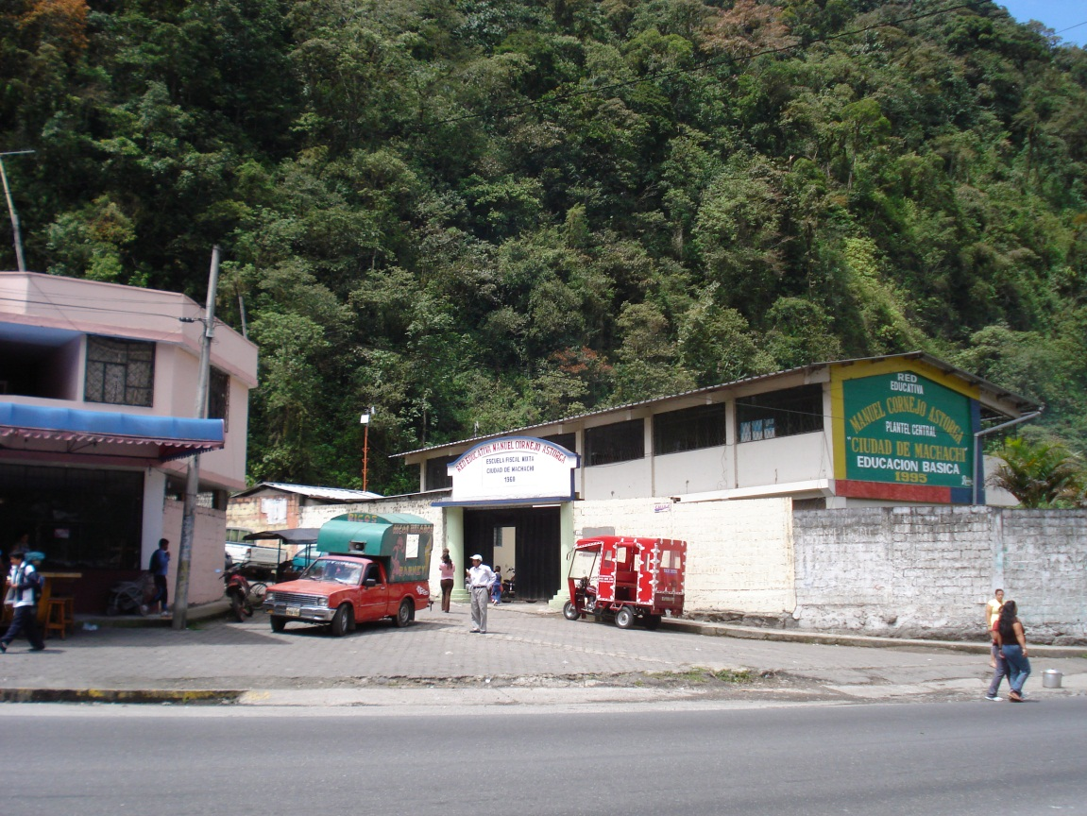
Foto 16. Parroquia Manuel Cornejo Astorga, Tandapi

